ADI SOYADI:  SINIFI NO: | 2025-2026 EĞİTİM ÖĞRETİM YILI  BAYRAMYAZI ORTAOKULU  6.SINIF SOSYAL BİLGİLER BEP  1. DÖNEM 1. YAZILI SINAVI | PUAN

PUAN | 1.SORU | 2.SORU | 3.SORU | 4.SORU | 5.SORU | 6.SORU | 7.SORU
PUAN | 15 | 15 | 10 | 15 | 15 | 15 | 15

SORU 1. Ayşe 10 yaşında   | Ayşe 24 yaşında  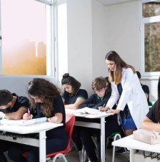 | Ayşe 30 yaşında  
Buna göre Ayşe’nin rollerinde nasıl bir değişiklik olmuştur? Yazınız.
CEVAP:

SORU 2.   | Ahmet, 6.sınıf öğrencisidir.  Buna göre Ahmet’in okuldaki sorumluluklarına iki örnek veriniz.  CEVAP:

SORU 3. Aşağıdaki görsellerde kültürel bağlarımızdan hanglerine yer verilmiştir? Altına yazınız.
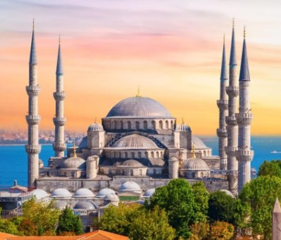 | 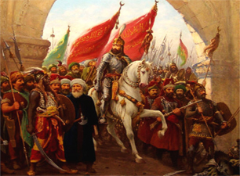
............................... | ..............................................

SORU 4. Gelenek ve göreneklerimize iki örnek veriniz.

CEVAP:

SORU 5. Milli ve dini bayramlarımız nelerdir? Yazınız.
CEVAP:

SORU 6. Aşağıdaki görsellerde hangi toplumsal sorunlara yer verilmiştir? Altına yazınız.

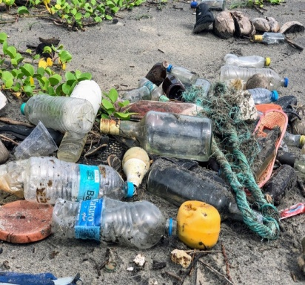 | 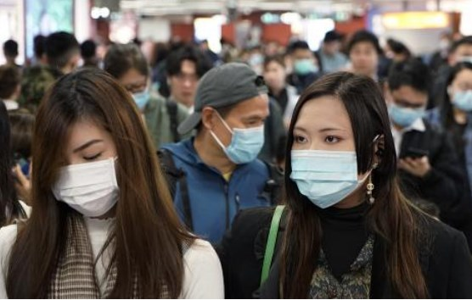 | 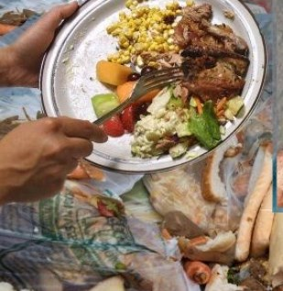
............... | ................. | ......................

SORU 7.  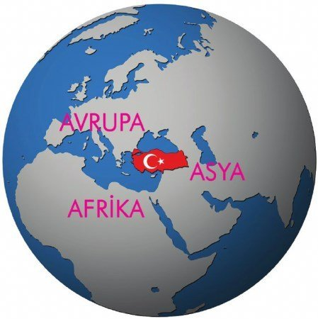 | Yandaki görsele bakarak Türkiye’nin özel konumu hakkındaki düşüncelerinizi yazınız.  CEVAP:

Zeki DOĞAN – Sosyal Bilgiler Öğretmeni – www.sosyalciniz.net
BAŞARILAR....

6. SINIF SOSYAL BİLGİLER BEP
1. DÖNEM 1. ORTAK YAZILI KONU SORU DAĞILIM TABLOSU
SENARYO 1

ÖRENME ALANI | SORU NO | KAZANIM | PUAN DEĞERİ
BİRLİKTE YAŞAMAK | 1 | SB.6.1.1. Dâhil olduğu grupların ve bu gruplardaki rollerinin zaman içerisinde değişebile ceğine ilişkin çıkarım yapabilme | 15
BİRLİKTE YAŞAMAK | 2 | SB.6.1.1. Dâhil olduğu grupların ve bu gruplardaki rollerinin zaman içerisinde değişebile ceğine ilişkin çıkarım yapabilme | 15
BİRLİKTE YAŞAMAK | 3 | SB.6.1.2. Kültürel bağlarımızın ve millî değerlerimizin toplumsal birliğe etkisini yorumlayabilme. | 10
BİRLİKTE YAŞAMAK | 4 | SB.6.1.2. Kültürel bağlarımızın ve millî değerlerimizin toplumsal birliğe etkisini yorumlayabilme | 15
BİRLİKTE YAŞAMAK | 5 | SB.6.1.2. Kültürel bağlarımızın ve millî değerlerimizin toplumsal birliğe etkisini yorumlayabilme | 15
BİRLİKTE YAŞAMAK | 6 | SB.6.1.3. Toplumsal hayatta karşılaşılan sorunlara yönelik çözüm önerilerini müzakere edebilme | 15
EVİMİZ DÜNYA | 7 | SB.6.2.1. Ülkemizin, kıtaların ve okyanusların konum özelliklerini belirleyebilme | 15

